ภาพถ่ายลานกีฬาสนามกีฬาที่ อปท.ดำเนินการสนับสนุนการจัดกีฬา/พัฒนาเด็กเยาวชน

บ้านปอบิด หมู่ที่ 1
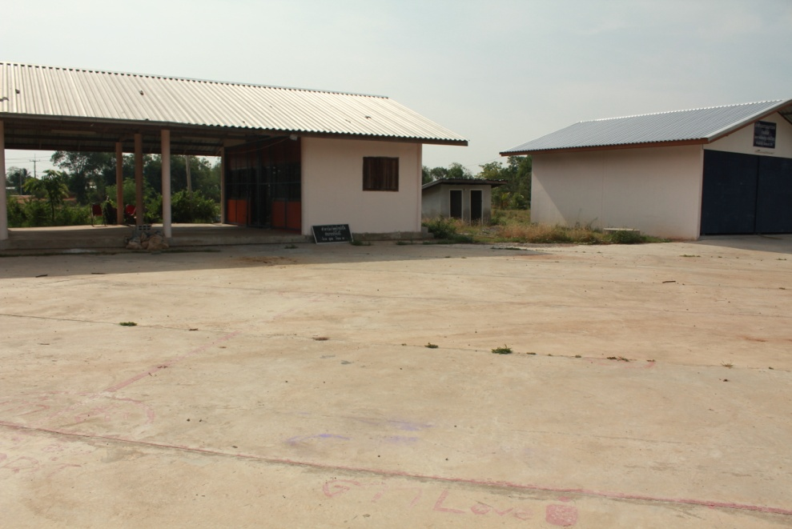

บ้านเมืองคง หมู่ที่ 2

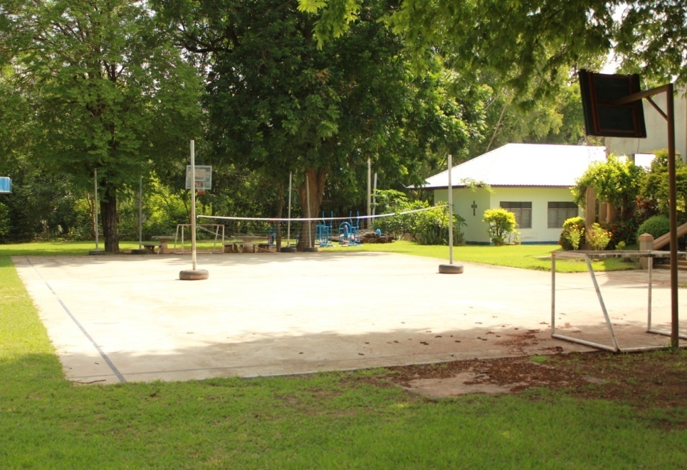

บ้านคูขาด หมู่ที่ 3
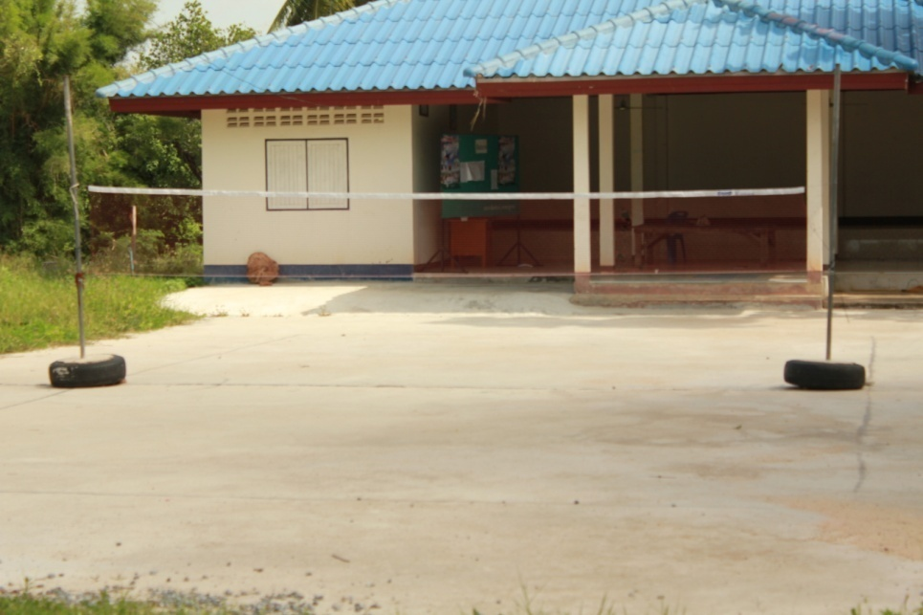

บ้านโนนแดง หมู่ที่ 4

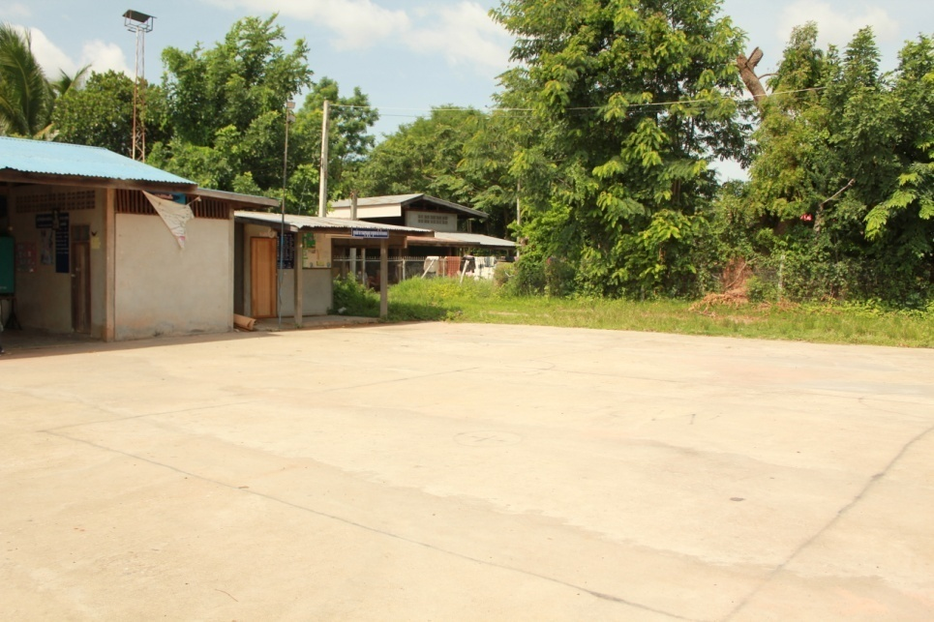

บ้านหนองหว้าน้อย หมู่ที่ 5
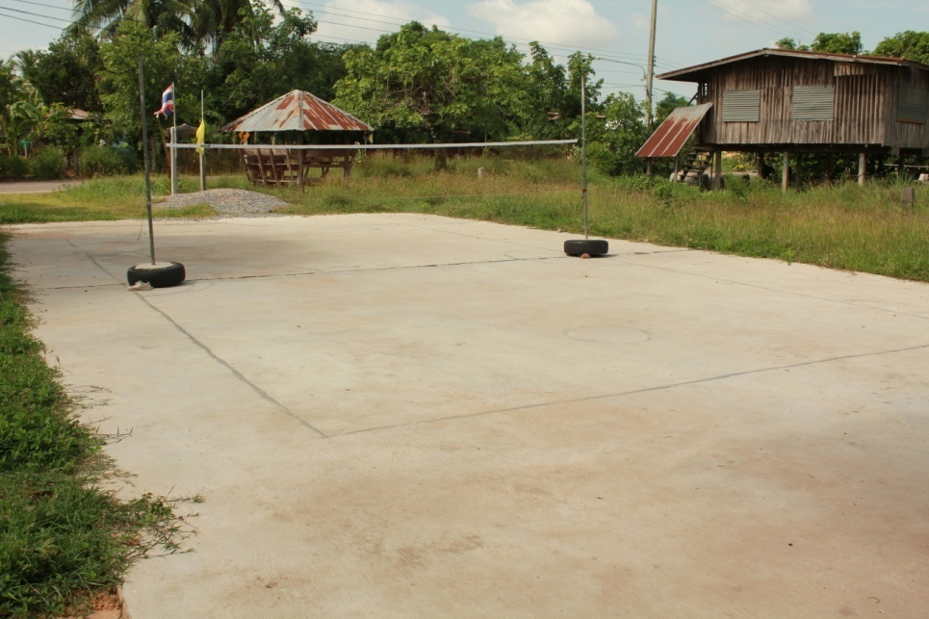

บ้านดอนยาง หมู่ที่ 6

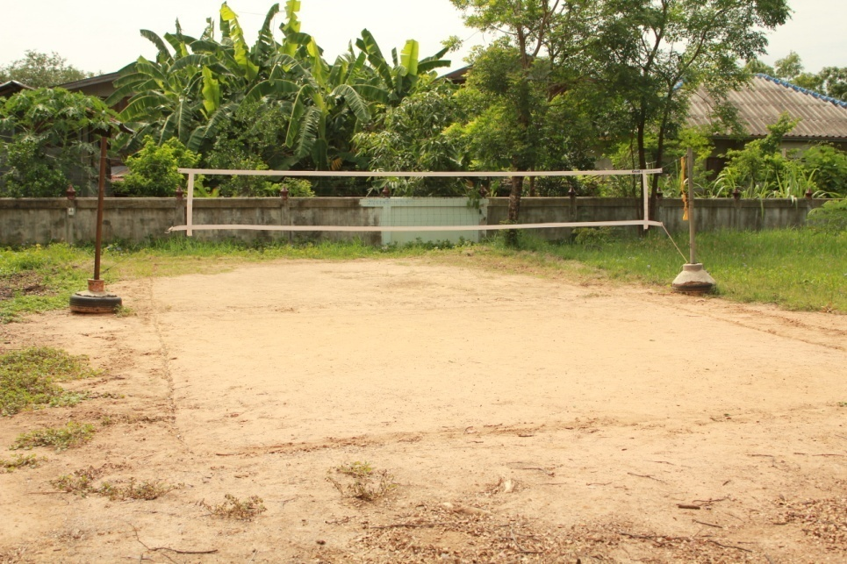

บ้านน้อย หมู่ที่ 7
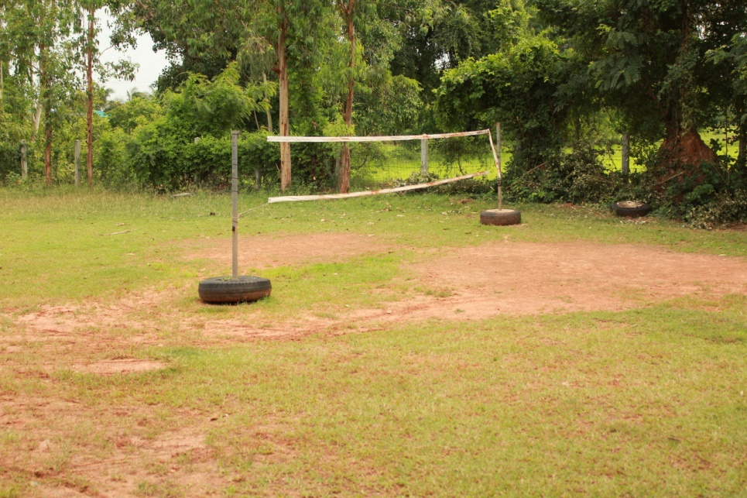

บ้านหนองหนาด หมู่ที่ 8

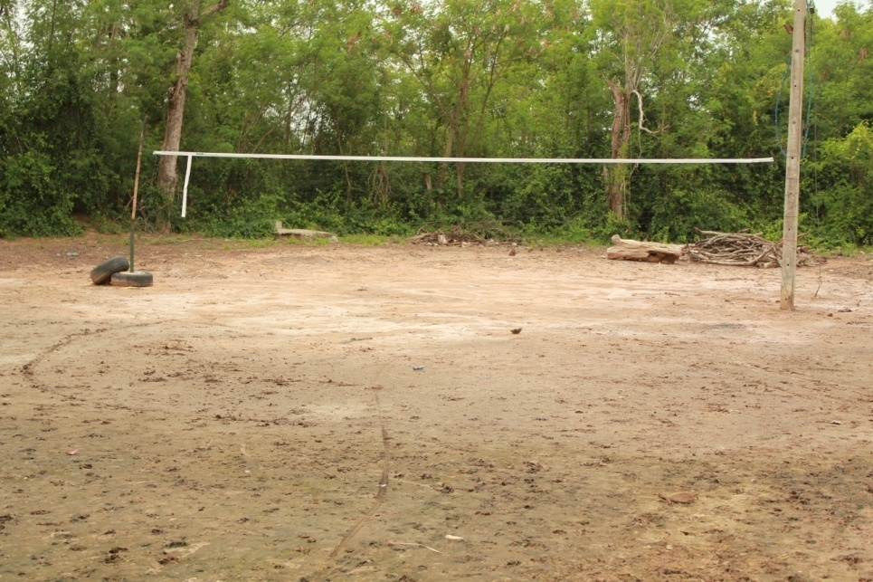

บ้านโคกเสี่ยว หมู่ที่ 9

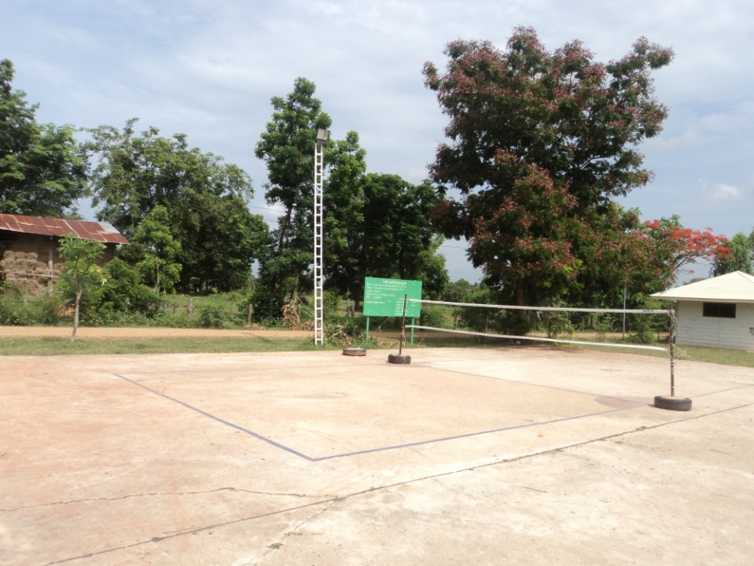

บ้านงิ้ว หมู่ที่ 10

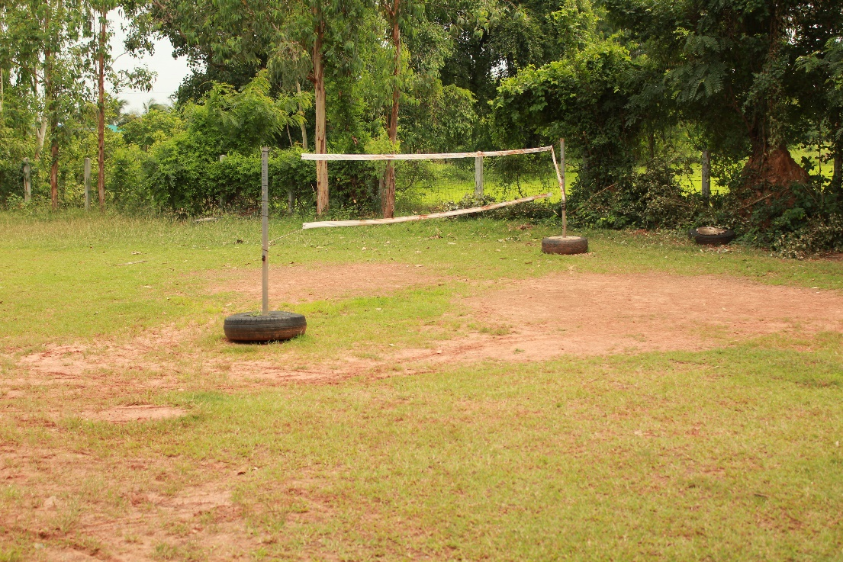

บ้านโคกเพ็ด หมู่ที่ 11
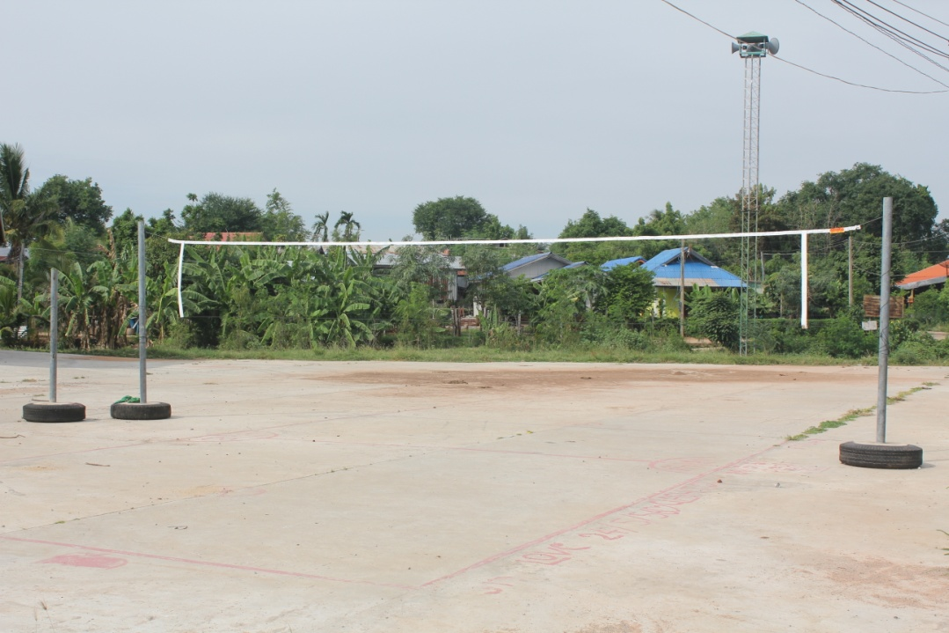

บ้านหนองหว้า หมู่ที่ 12

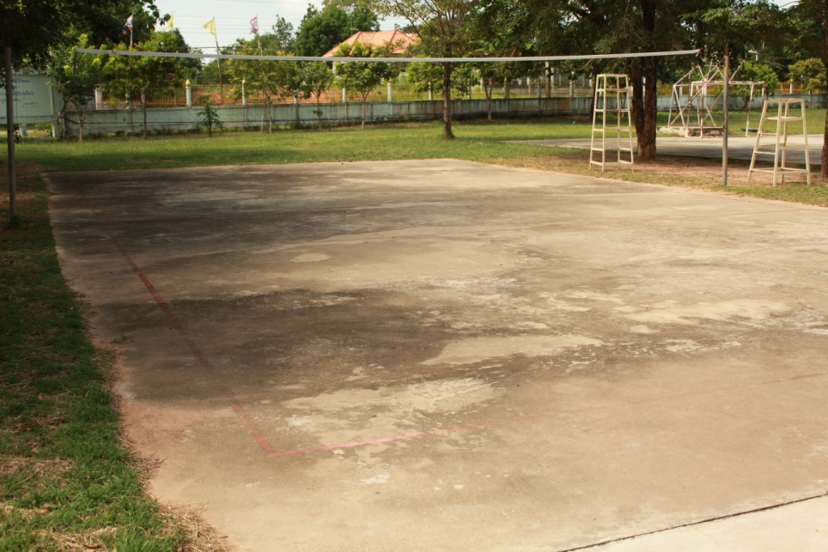

บ้านเหล่า หมู่ที่ 13

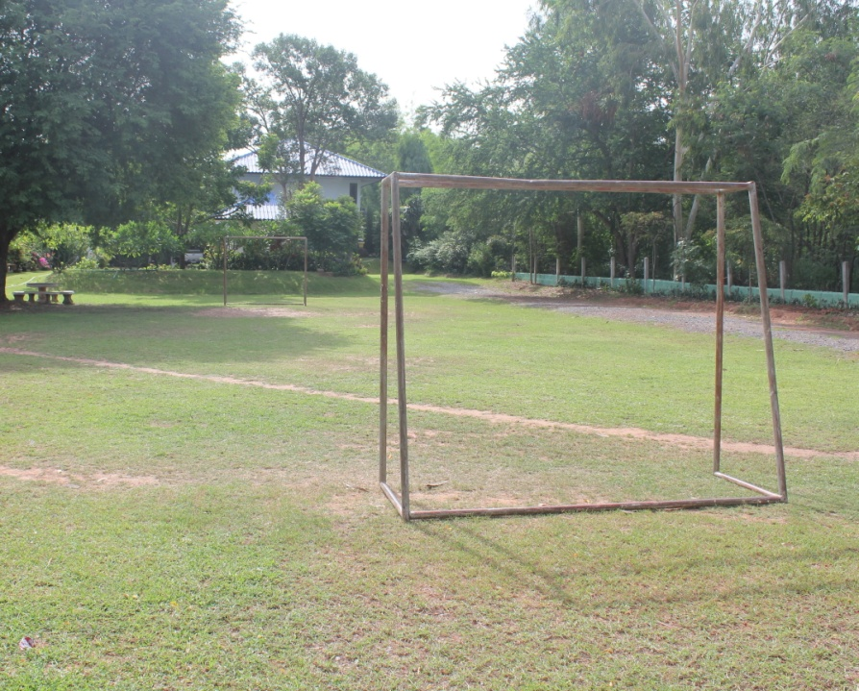

บ้านวังยาว หมู่ที่ 14

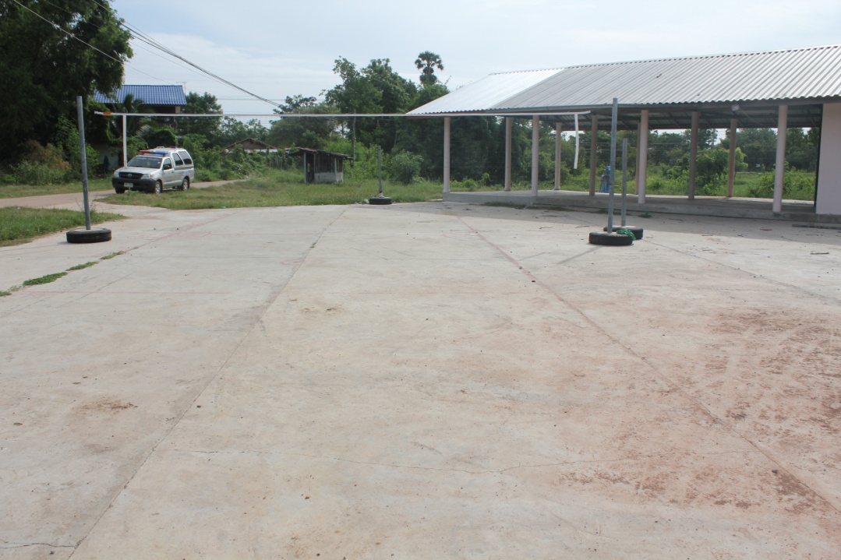

บ้านดอนเต็ง หมู่ที่ 15

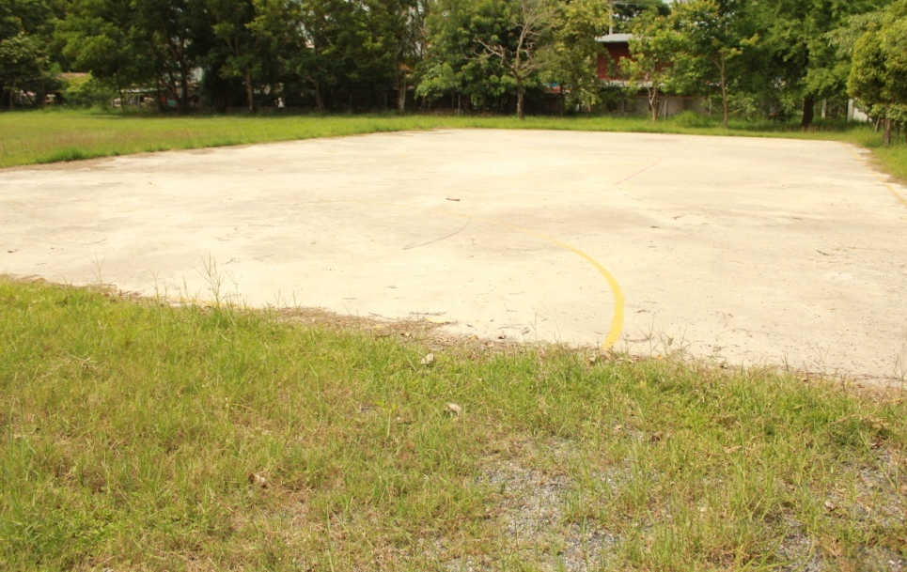

บ้านสนวน หมู่ที่ 16

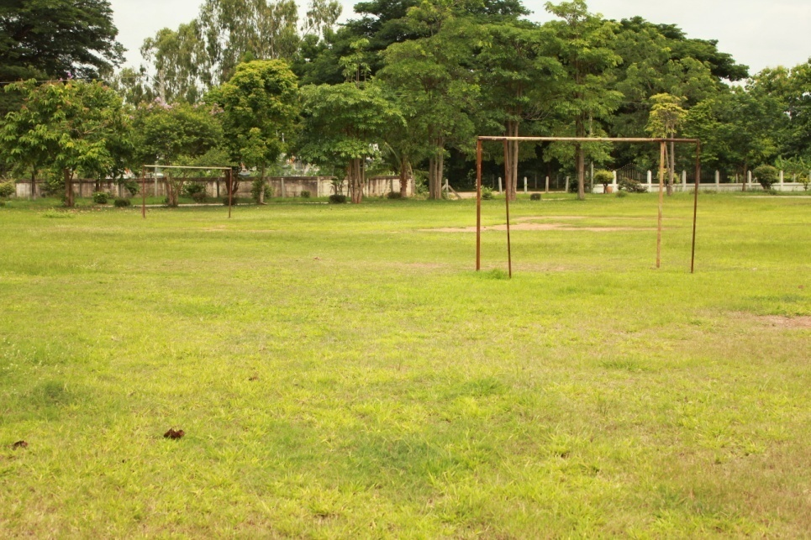

บ้านคงถาวร หมู่ที่ 17

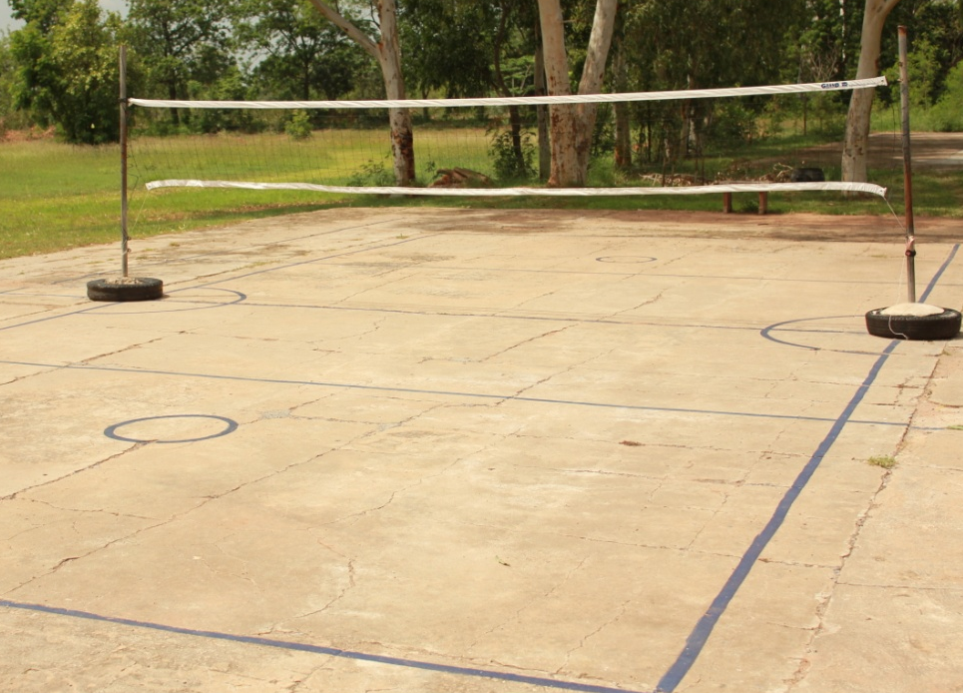

บ้านโนนตาแก้ว หมู่ที่ 18

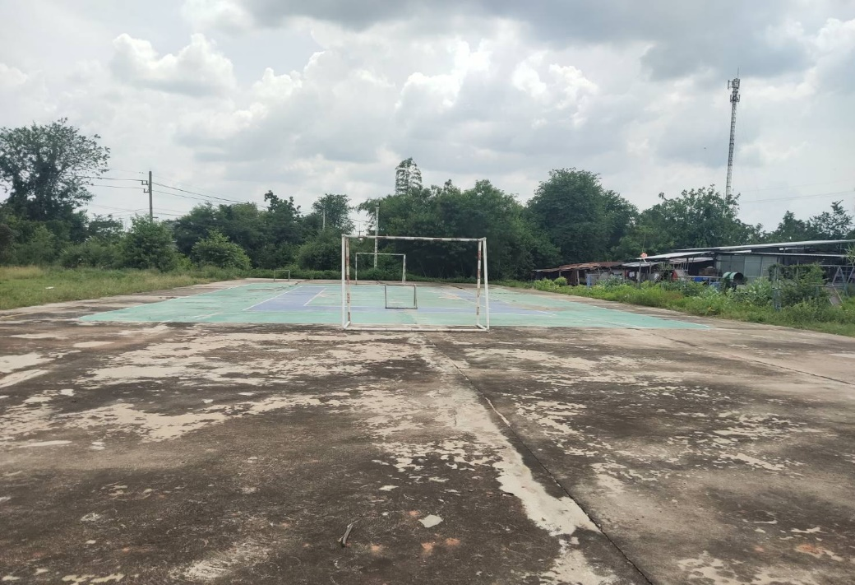

บ้านโนนทัน หมู่ที่ 19
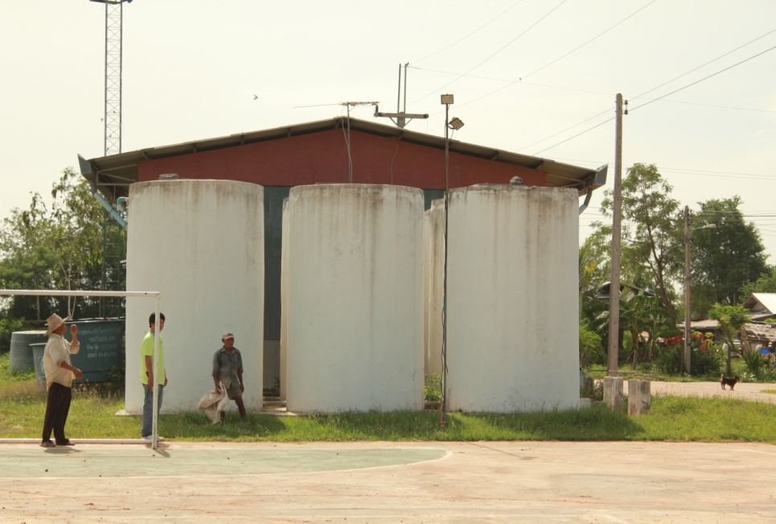

บ้านโนนไร่ หมู่ที่ 20

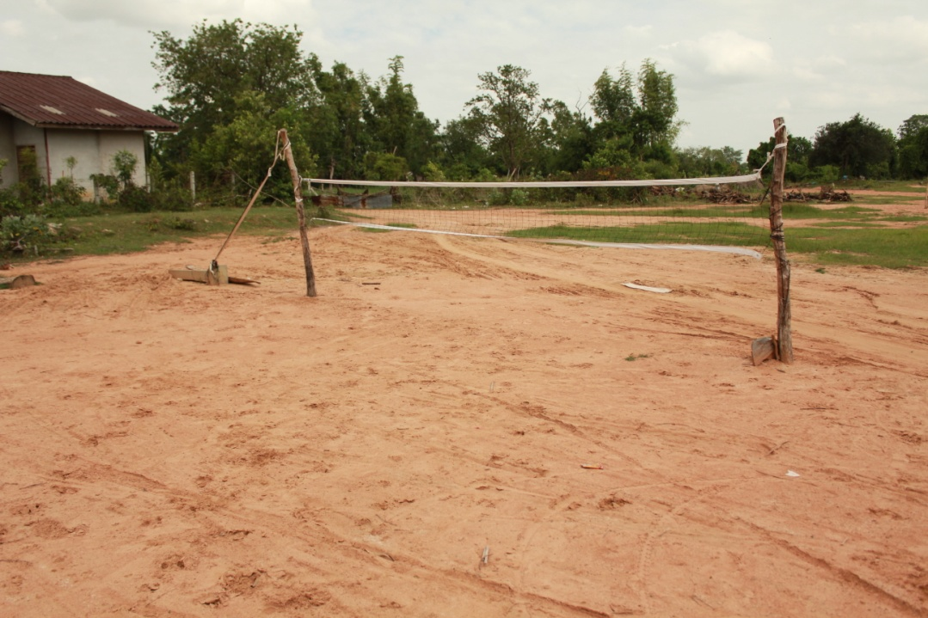

บ้านโนนตาลพัฒนา หมู่ที่ 21
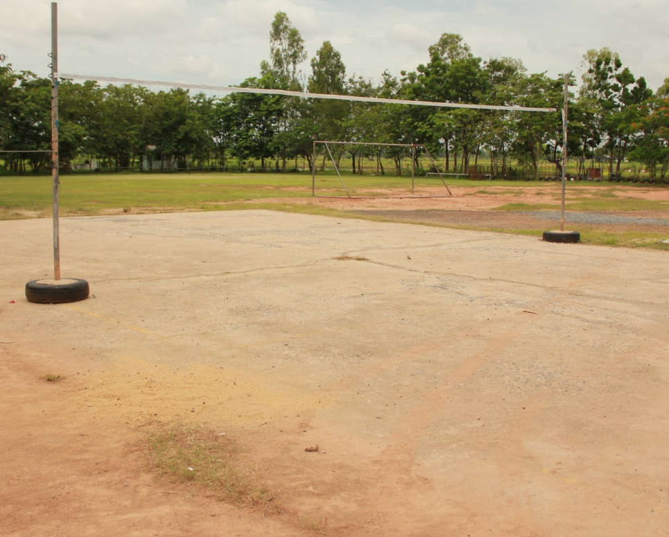

สนามกีฬาองค์การบริหารส่วนตำบลคูขาด

